UNIVERSIDAD ESTATAL A DISTANCIA

VICERRECTORIA ACADEMICA

ESCUELA DE CIENCIAS EXACTAS Y NATURALES

CARRERA INGENIERÍA INFORMATICA

TAREA No 1

MODALIDAD ESCOGIDA: TAREA

TAREA #1 PARA EL CURSO

DE Telemática y Redes

PABLO ANDRÉ VALENCIANO BLANCO

1-1572-0043

CENTRO UNIVERSITARIO DE HERERIA

PAC: 2023-2

CIUDAD: HEREDIA

Contenido

Introducción 3

Parte 1. Creación de la topología 4

Parte 2. Subneteo. 5

Parte 3. Configuración el Router R1 8

Pasos 1. Configuración básicos en R1 8

Pasos 2. Configuración en los puertos del R1 y PC’s 11

Parte 4. Verificar la conectividad 11

Parte 5. Envío del trabajo finalizado 13

Conclusión 13

Referencias 13

# Introducción

El siguiente trabajo consiste en la primera tarea del curso de Telemática y Redes para el grupo número 7, realizada y ejecutada por mi persona Pablo André Valenciano Blanco, cuya cedula es 1-1572-0043.

Según la misma practica determina el objetivo de la tarea tal como: “El objetivo de esta tarea es que el estudiante realice una investigación sobre los diferentes conceptos fundamentales y terminología que se usan en las redes de computadoras. Cabe mencionar que estos ejercicios sirven como introducción para temas que se abordarán posteriormente relacionados con el manejo de direccionamiento IP en las redes de computadoras.”

Para su realización se discutirán los métodos de acceso a un equipo, las configuraciones IP de interfaces de routers, realizar una tabla de rutas y la forma de acceder a estas por medio de la herramienta de software: GNS3.

El presente documento se dividirá en cinco secciones, las cuales son:

1. Creación de la topología
2. Subneteo
3. Configuración básica del router R1 y PCs.
4. Verificar la conectividad
5. Creación del video

Arrancando por esta misma introducción, y finalizando con una conclusión de lo aprendido durante la realización de la tarea.

# Parte 1. Creación de la topología

Para esta primera sección se pide crear y encender la topología de la siguiente imagen:



Y configurando como indica la siguiente tabla de asignación de direcciones:

|  |  |  |  |  |
| --- | --- | --- | --- | --- |
| **Dispositivo** | **Interfaz y Subinterfaces** | **Dirección IP** | **Máscara de subred** | **Puerta de Enlace** |
| R1 | F0/0 | SUBNETEO | SUBNETEO | SUBNETEO |
| PC1 | E0 | SUBNETEO | SUBNETEO | SUBNETEO |
| PC2 | E0 | SUBNETEO | SUBNETEO | SUBNETEO |

Para ello hacemos uso de GNS3, y la imagen ISO proporcionada para la colocación del router, para saber cómo hacerlo se encontró un video de la UNED publicado en 2020 por el canal Ingeniería Telecomunicaciones UNED. Lo realizamos y la herramienta sin encender queda de la siguiente manera:

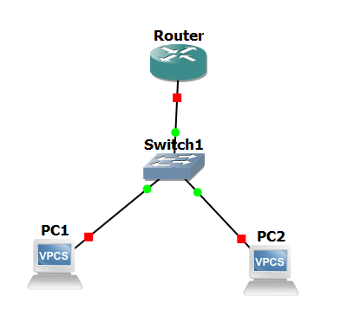

Encendemos los dispositivos y estos sin problemas se conectan, como se ve en la siguiente imagen:

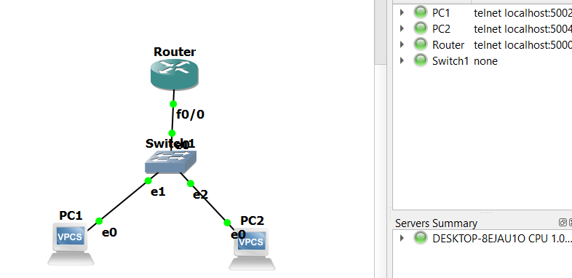

Concluyendo esta primera parte sin problemas y agregando los dispositivos por interfaz.

# Parte 2. Subneteo.

El Subneteo, por su parte es el procedimiento más práctico/matematico que se aplicara para esta primera tarea, se considera un bloque de direcciones IPv4: 172.12.0.0/16, este 16 indica los bits intocables del inicio para la asignación de las redes. Todo debe ser dentro de las siguientes IPs: 172.12.XXX.XXX.

El Subneteo es el procedimiento de asignar IPs manualmente con el máximo aprovechamiento de cada una de las direcciones, según las necesidades propias de cada situación, por un simple ejemplo, asignarle a un enlace de 5 dispositivos, no es adecuado asignarle 254 posibles direcciones, sino una menor cantidad.

Para la tarea nos brindan los Hosts a necesarios por provincia y enlaces. Y debemos averiguar la red, la máscara de bit, la máscara decimal, el Wildcard, el Broadcast, la primera ip utilizable y la última ip utilizable.

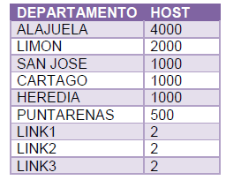

Para asignar, primero se debe entender la forma de asignar cada uno.

* Red: Se asigna en cada provincia como la siguiente del anterior Broadcast
* Máscara de bit: Es la cantidad de bits que no se usan para la asignación de ips para cada red, para utilizar la mayor capacidad de red
* Máscara decimal: Es el uso de la máscara de bit, colocada como si fuera una ip.
* Wildcard: Es la forma inversa(Negada) de la máscara decimal.
* Broadcast: Es la última ip no utilizable y da el fin del uso de la máscara se calcula con la red y sumándole la Wildcard.
* La primera ip utilizable: La siguiente ip luego de la red
* La ultima ip utilizable: Es la ip anterior al Broadcast.

Solo se realiza de forma completa para Alajuela, y para el resto se completará la tabla.

De forma más sencilla, se puede utilizar esta calculadora de ip: https://aprendaredes.com/cgi-bin/ipcalc/ipcalc_cgi1?host=172.12.0.0&mask1=20&mask2=

Para Alajuela, la red se asigna como la primera luego del Broadcast anterior, por no haber se asigna la primera ubicación siendo esta: **172.12.0.0**.

Máscara de bits se calcula según la cantidad de hosts, para este caso se ocupan 4000 hosts, para ellos se ocupan 12 bits que generan espacio para 4094 posibles dispositivos, por lo que la máscara de bits seria los 32 bits (Conformado por las 4 secciones del ipv4 y los 8 bits que cada una de estas secciones posee) substrayendo la cantidad de los bits para los dispositivos que como se indicó son 12, por lo que la máscara seria **20**.

La máscara decimal es la colocación de 1s para ese mascara de bits, siendo esta **255.255.240.0**. Y la Wildcard su forma negada por lo que sería: **0.0.15.255**. Mientras que el Broadcast se obtendrá con la red 172.12.0.0 y la Wildcard de 0.0.15.255, se obtiene sumándolas y dando como resultado **172.12.15.255**.

Y con respecto a las ips utilizables, la primera sería una más después de la red: **172.12.0.1**. Y la última ip utilizable es la previa al Broadcast: **172.12.15.254**.

De esta forma llenamos la tabla con los datos:

|  |  |  |  |  |  |  |  |  |
| --- | --- | --- | --- | --- | --- | --- | --- | --- |
| Departamento | HOST | RED | Mascara BIT | Mascara Decimal | Wildcard | Broadcast | Primera IP Utilizable | Ultima IP Utilizable |
| Alajuela | 4000 | 172.12.-0.0 | 20 | 255.255.240.0 | 0.0.15.255 | 172.12.15.255 | 172.12.0.1 | 172.12.15.254 |
| Limón | 2000 | 172.12.16.0 | 21 | 255.255.248.0 | 0.0.7.255 | 172.12.23.255 | 172.12.16.1 | 172.12.23.254 |
| San José | 1000 | 172.12.24.0 | 22 | 255.255.252.0 | 0.0.3.255 | 172.12.27.255 | 172.12.24.1 | 172.12.27.254 |
| Cartago | 1000 | 172.12.28.0 | 22 | 255.255.252.0 | 0.0.3.255 | 172.12.31.255 | 172.12.28.1 | 172.12.31.254 |
| Heredia | 1000 | 172.12.32.0 | 22 | 255.255.252.0 | 0.0.3.255 | 172.12.35.255 | 172.12.32.1 | 172.12.35.254 |
| Puntarenas | 500 | 172.12.36.0 | 23 | 255.255.254.0 | 0.0.1.255 | 172.12.37.255 | 172.12.36.1 | 172.12.37.254 |
| Link 1 | 2 | 172.12.38.0 | 30 | 255.255.255.252 | 0.0.0.3 | 172.12.38.3 | 172.12.38.1 | 172.12.38.2 |
| Link 2 | 2 | 172.12.38.4 | 30 | 255.255.255.252 | 0.0.0.3 | 172.12.38.7 | 172.12.38.5 | 172.12.38.6 |
| Link 3 | 2 | 172.12.38.8 | 30 | 255.255.255.252 | 0.0.0.3 | 172.12.38.11 | 172.12.38.9 | 172.12.38.10 |

# Parte 3. Configuración el Router R1

Ya con la topología, usaremos para configurar el router y las PCs para su conexión. Se explicarán los pasos como un manual.

## Pasos 1. Configuración básicos en R1

1. Acceda al router mediante el puerto de consola y habilite el modo EXEC con privilegios.
   1. Encendemos la topología  
      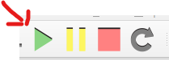
   2. Damos click derecho sobre el router y seleccionamos consola.  
      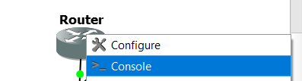
   3. Esperamos un par de minutos, a que la consola se active correctamente.
   4. Escribimos “enable”, permitiendo el modo EXEC con privilegios  
        
      
2. Ingrese al modo de configuración. Solo con escribir “configure” y luego “terminal”, o simplemente escribimos “config terminal”  
     
   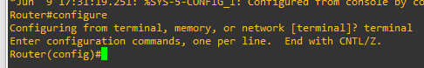  
   
3. Asigne un nombre de dispositivo al router. Esto se hace en config terminal y se escribe “hostname” y como parámetro el nombre que se le quiere dar.  
   
4. Inhabilite la búsqueda DNS para evitar que el router intente traducir los comandos mal introducidos como si fueran nombres de host. Esto se hace al introducir en el conf terminal el comando “no ip domain-lookup”  
   
5. Asigne gns3 como la contraseña cifrada del modo EXEC privilegiado. Para realizar esta tarea dentro del conf terminal, escribimos “enable password <pwd>”  
   
6. Asigne tarea1 como la contraseña de la consola y habilite el inicio de sesión. Para hacer esto, en el config terminal, escribimos “line console 0” y luego password y le pones de parámetro nuestra password, luego “login” y cerramos.  
   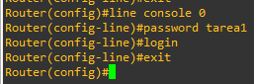
7. Asigne tarea1 como la contraseña de VTY y habilite el inicio de sesión. Para hacer esto, en el config terminal, escribimos “line console 0” y luego password y le pones de parámetro nuestra password, luego “login” y cerramos.  
   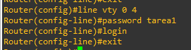
8. Cifre las contraseñas de texto sin formato. Para realizar dicha acción escribimos en el conf terminal, el siguiente comando: “service password-encryption”  
   
9. Cree un aviso que advierta a todo el que acceda al dispositivo que el acceso no autorizado está prohibido ($“Authorized Users Only!”$). Esto se hace con el comando “banner motd #” dentro del config terminal y se ingresa $“Authorized Users Only!”$#.  
   
10. Guardar la configuración en ejecución en el archivo de configuración de inicio, cerramos el modo conf terminal y le damos “wr”.  
    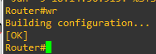

## Pasos 2. Configuración en los puertos del R1 y PC’s

* Para la interfaz del router utilice la última dirección ip de la subred de San Jose. Esto se hace en config terminal, se escribe “interface fastethernet 0/0” y luego se asigna el ip con el “ip address 172.12.27.254 255.255.252.0” y muy importante el “no shutdown”  
  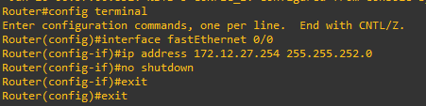
* Para las PC’s USER01 y USER02 utilice la primera y segunda dirección ip respectivamente, de la subred de San Jose. Nos vamos a la terminal de cada plataforma, e introducimos “ip <la ip nuestra> <Mask> <ip del Router>”, para el caso en PC1 seria ip 172.12.24.1 255 255.255.252.0 172.12.27.254. y guardamos con el comando save, hacemos lo misco con la segunda PC  
  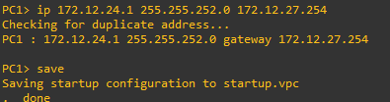  
  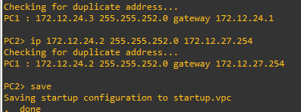

# Parte 4. Verificar la conectividad

Vemos la ip asignada con el show ip en cada PC.

Para PC1

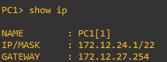

Para PC2

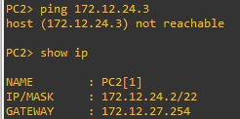

Probamos conexión de PC 1 a PC 2

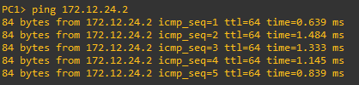

Es exitosa, lo hacemos inversa.

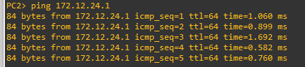

Probamos hacia el router, primero PC1

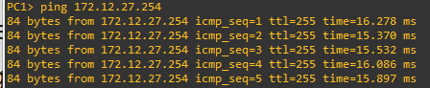

Y hacemos lo mismo para PC2

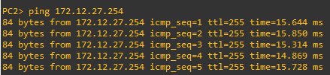

Con esto damos por terminado la tarea.

# Parte 5. Envío del trabajo finalizado

El link del video se encuentra en el siguiente link: https://drive.google.com/file/d/1gcytrYraf4UlrolIuJRtHMPavBfDIviW/view?usp=sharing

# Conclusión

Para dar por concluida la tarea, se tuvo un primer vistazo a la herramienta GNS3 y sus posibilidades para la aplicación del uso de redes como un sistema de simulación eficaz y permisivo para otras topologías. Se aplicó a una práctica de subneteo que conllevo definir las posibles ips para cada una de las diferentes posibilidades de gran escala o para cantidades más limitadas y se conocieron los conceptos para la aplicación del subneteo.

Ya en la herramienta de GNS3, se aplicó la configuración básica en los routers, que se va aplicar para el resto del curso y se colocaron las IPs de prueba, con la función de probar la correcta funcionalidad de las conexiones de router, switch y PCs interconectados.

# Referencias

Ingeniería Telecomunicaciones UNED. [Nombre de usuario en Youtube] (2021). ¿Cómo configurar un router en GNS3? [Video]. Youtube. <https://www.youtube.com/watch?v=PHJwfUFLngs>

Bagci, T. (15 de enero 2020). How to Configure Cisco Router in GNS3 Basically. <https://www.sysnettechsolutions.com/en/configure-cisco-router-gns3/#jump-10>